|  |  |
| --- | --- |
| **Nastavni predmet** | Priroda i društvo Promet - ponavljanje |
| **Domena** | Organiziranost svijeta oko nas |
| **Nastavna jedinica** | Promet - ponavljanje |
| **Razred** | 1.r. |
| **Odgojno-obrazovni ishod (oznaka i tekst iz kurikuluma** **predmeta ili međupredmetnih tema objavljenih u NN)** | PID OŠ A.1.3.  Učenik uspoređuje organiziranost različitih prostora i zajednica u neposrednome okružju.  PID OŠ C.1.2.  Učenik uspoređuje ulogu i utjecaj prava, pravila i dužnosti na pojedinca i zajednicu te preuzima odgovornost za svoje postupke. |
| **Tijek nastavnog sata** | |
| MOTIVACIJA  Igra asocijacija u PPT. Učenici otkrivaju polja te pokušavaju pogoditi točno rješenje stupca, a na kraju i konačno rješenje.    C:\Users\Laptop1\Desktop\rješenje igre.png  Nakon otkrivanja točnog konačnog rješenja, nekoliko učenika objašnjava povezanost pojmova u stupcima.  NAJAVA  Danas ćemo ponavljati sve što smo učili o prometu (udžbenik *Pogled u svijet 1*)  PONAVLJANJE  Učenici izvlače papiriće u boji i tako se dijele u 4 skupine.  1. skupina: Rad na tabletima u paru – interaktivni kviz  2. skupina: Izrada umne mape  3. skupina: Igra „Bomba - crveno“  4. skupina: Igra - Sastavljanje slike  1. skupina: Rad na tabletima u paru – interaktivni kviz  Učenici u paru rješavaju interaktivni kviz o prometu  <https://learningapps.org/watch?v=ptqs7oshk19>  2. skupina: Izrada umne mape  Učiteljica/učitelj daje učenicima papir s predloškom umne mape. Učenici trebaju dopuniti prazne crte i osmisliti priču kojom će povezati svoje prethodno znanje.  (Prilog 1.)  3. skupina: Igra „Bomba – crveno“  Učenici su dobili čašu s papirićima. Na vrhu papirića pišu pitanje, a na njih nekoliko piše BOMBA . Tekst na papirićima je okrenut dolje u čaši, tako da se ne vidi. Učenici naizmjence izvlače papiriće s pitanjima. Ako je odgovor točan, papirić ostaje kod njih, a ako nije točan vraćaju ga natrag u čašu. Ako učenik izvuče papirić na kojemu piše BOMBA, mora vratiti u čašu sve papiriće na koje je točno odgovorio. Pobjednik je onaj učenik koji skupi najviše papirića. (Prilog 2.)  4. skupina: Igra – sastavljanje slike  Učenici su dobili 3 razrezane slike koje trebaju sastaviti. Nakon toga trebaju osmisliti priču kojom će povezati svoje znanje i prepričati sliku. (Prilog 3.)  SINTEZA  Svaka skupina predstavlja svoje radove. Zaključuju i povezuju pojmove o prometu.  PROVJERAVANJE  Igra s palicama (izlazna kartica). čenici su prethodno izradili crvene i zelene palice. Učiteljica/učitelj čita tvrdnje. Ako je tvrdnja točna – učenici dižu zelenu palicu, ako tvrdnja nije točna – učenici dižu crvenu palicu. Tako vrednuju jedni druge. | |
| **Sadržaji koji se koriste u aktivnostima** | * igra asocijacija pripremljena u PPT * pribor za rad u skupinama – prilog 1., prilog 2., prilog 3., * pribor i pitanja za igru s palicama * <https://learningapps.org/watch?v=ptqs7oshk19> |
| **Primjeri vrednovanja za učenje, vrednovanja kao učenje ili naučenog uz upute** | **Vrednovanje za učenje:**   1. Rad u skupinama   - razgovor o uspješnosti izvršavanja zadatka  - frontalno s cijelim razredom,  Tijekom promatranja učiteljica/učitelj bilježi podatke o učenicima poredanima u tablicu. (Prilog 4. Tablica bilježenja podataka tijekom promatranja)  Tablica omogućuje uvid u podatak koji učenici su promatrani, a koji nisu.  Učenici moraju biti upoznati s kriterijima promatranja te na kraju sata dobiti povratnu informaciju o bilješkama promatranja .  **Vrednovanje za učenje**:   1. Rad u skupinama – vršnjačko vrednovanje  * učenici argumentiraju svoje osvrte na rad suučenika * u etapi ponavljanja tijekom *igre s palicama* učenici vrednuju jedni druge |
| **Razrađeni problemski zadatci, zadatci za poticanje kritičkog razmišljanja, kreativnosti i/ili istraživački zadatci; ovisno o predmetu i nastavnoj temi** | Učenici su dobili slike ponašanja u prometu. Trebaju objasniti pravilno i pogrešno ponašanje u prometu. Rade u paru. (Prilog 5.) |
| Poveznice na više odgojno-obrazovnih ishoda različitih predmeta ili očekivanja međupredmetnih tema | OŠ HJ A.1.1.  Učenik razgovara i govori u skladu s jezičnim razvojem izražavajući svoje potrebe, misli i osjećaje.  ikt A.1.2.  Učenik se uz učiteljevu pomoć služi odabranim uređajima i programima.  ikt A.1.3.  Učenik primjenjuje pravila za odgovorno i sigurno služenje programima i uređajima.  osr A.1.1.  Razvija sliku o sebi.  osr A.1.3.  Razvija svoje potencijale.  uku A.1.2.  2. Primjena strategija učenja i rješavanje problema  Učenik se koristi jednostavnim strategijama učenja i rješava probleme u svim područjima učenja uz pomoć učitelja.  MAT OŠ C.1.1.  Izdvaja i imenuje geometrijska tijela i likove i povezuje ih s oblicima objekata u okružju.  OŠ LK A.1.1.  učenik prepoznaje umjetnost kao način komunikacije i odgovara na različite poticaje likovnim izražavanjem. |
| Aktivnost u kojima je vidljiva interdisciplinarnost | • Likovna kultura: oblikovati vizualnu poruku u obliku prometnog znaka  • Hrvatski jezik: pripovijedati o prometnoj situaciji na temelju niza slika  • Matematika: povezati oblik prometnog znaka sa spoznajama o geometrijskim likovima |
| Aktivnosti koje obuhvaćaju prilagodbe za učenike s teškoćama | Učiteljica/učitelj može pomoći učeniku s usporenim govorno-jezičnim razvojem postavljanjem položaja ruku tijekom igre.  Učenik s usporenim govorno-jezičnim razvojem može u svoju bilježnicu nacrtati semafor. |
| Aktivnosti za motiviranje i rad s darovitim učenicima | Istražiti koje prometne znakove susreću na putu od kuće do škole. Prema znakovima nacrtati mapu. |
| Projektni zadatci (s jasnim scenarijima, opisima aktivnosti, rezultatima projekta, vremenskim okvirima) | Projektni zadatak: Učenike podijeliti u skupine. Svaka skupina ima zadatak nacrtati kartu do skrivenog blaga. Na karti trebaju biti prethodno usvojeni pojmovi. (Prema potrebi učenicima dati dva ili tri školska sata ili se dogovoriti s učenicima da zadatak odrade kod kuće u slobodno vrijeme). Nakon stvaranja mape, učenici se razmjenjuju pokušavajući mapom doći do „blaga“. |
| Poveznice na multimedijske i interaktivne sadržaje | <https://learningapps.org/watch?v=ptqs7oshk19>  Interaktivni kviz u digitalnom alatu Learningapps |

Prilog.1.

prilog 1. UMNA MAPA – PROMET

NACRTAJ PROMETNICE (2)

OZNAČI NOGOSTUP I KOLNIK NACRTAJ

**ULICU PRELAZIM NA PJEŠAČKOM** **PRIJELAZU**

**POŠTUJMO PROMETNE ZNAKOVE**

**PROMETNI ZNAKOVI**

**PROMETNICE**

**JA U PROMETU**

NACRTAJ NACRTAJ

Prilog 2. Papirići za igru BOMBA – CRVENO.

KOLNIK JE DIO PROMETNICE PO KOJEM SE KREĆU…

U PROMETU SUDJELUJU RAZLIČITA VOZILA, VOZAČI I…

ŠTO JE PROMET?

GDJE I KAKO ĆE PRIJEĆI ULICU?



KAKO SE TREBA PONAŠATI U PROMETU?



ŠTO TREBAŠ IMATI NA ODJEĆI I TORBI DA BI TE VOZAČI BOLJE UOČILI U PROMETU?



GDJE I KAKO SE DJECA TREBAJU VOZITI U OSOBNOM AUTOMOBILU? ZAŠTO?



GDJE I KAKO SE DJECA TREBAJU VOZITI U ŠKOLSKOM AUTOBUSU? ZAŠTO?



KAKO SE UČENICI TREBAJU PONAŠATI U ŠKOLSKOM AUTOBUSU?



KOJOM STRANOM PROMETNICE VOZE VOZILA?



PROMETNICE SU CESTE I…?



BOMBA!!!!!



BOMBA!!!!



BOMBA!!!!

Prilog 3. Slike za sastavljanje – Učiteljica/učitelj treba izrezati.

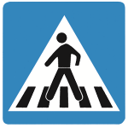



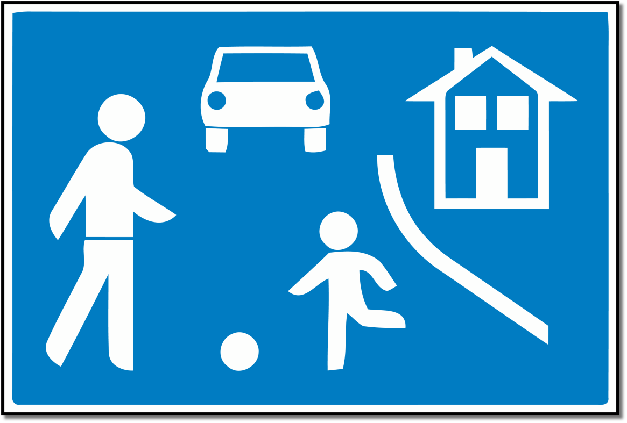

Prilog 4: Tablica bilježenja podataka tijekom promatranja

|  |  |  |  |
| --- | --- | --- | --- |
| **Element procjene** | **3 boda** | **2 boda** | **1bod** |
| Aktivnost | Tijekom rada uvijek daje nove ideje i aktivno sudjeluje u razgovoru. | Tijekom rada uglavnom daje nove ideje i aktivno sudjeluje u razgovoru. | Tijekom rada rijetko ne daje nove ideje i nije aktivan/aktivna. |
| Usredotočenost na zadatak | Uvijek je usredotočen na zadatak. | Uglavnom je usredotočen na zadatak. | Rijetko je usredotočen na zadatak. |
| Rješavanje problema | Aktivno traži moguća rješenja, nalazi ih i predlaže grupi. | Preoblikuje rješenja koja su predložili drugi članovi grupe. | Sluša prijedloge članova grupe, ali ih ne iskušava i ne daje svoja rješenja. |

prilog 5. Zadatak za poticanje kreativnog razmišljanja

